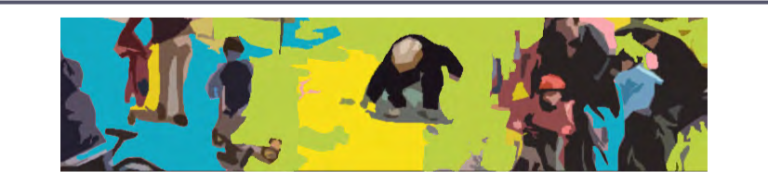

Dossier d’inscription

Appel à initiatives 2024-2025
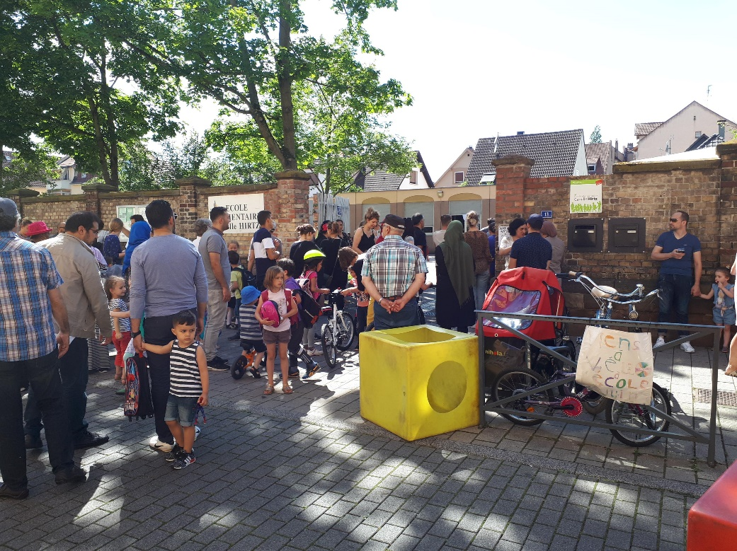 Strasbourg Rue du renard RAE 2018
Rues aux enfants, rues pour tous
(Bretagne, Centre Val-de-Loire, Corse, DROM COM, Grand Est, Pays de la Loire, PACA )

Crédit

SOMMAIRE

1. Présentation  2. Dossier de candidature  3. Fiche d’inscription  4. Calendrier récapitulatif  5. Contact pour le dépôt du dossier  GRAND EST  6. Ressources | P. 3  P. 8  P. 10  P. 11  P. 11  P. 11  P. 11

Présentation
La démarche « Rue aux enfants, rue pour tous » vise à faire émerger, soutenir des initiatives collectives pour mettre en place de manière régulière une « Rue aux enfants, rue pour tous » en collaboration avec les collectivités territoriales concernées.
Compte tenu de la dynamique des premiers appels à projets à l’échelle nationale, il a été nécessaire de déconcentrer l’animation de la démarche entre plusieurs groupes d’appui régionaux bénéficiant du soutien de la coordination nationale composée de l’Association Nationale de Conseils d’Enfants et de Jeunes (ANACEJ), de Cafézoïde, de Rue de l’Avenir et de Vivacités IDF ainsi que des correspondants des autres groupes d’appui régionaux.
Cependant dans quelques régions il n’a pas été possible d’organiser, en l’état, un groupe d’appui et il a été décidé d’organiser pour ces régions un suivi des initiatives par l’association Rue de l’avenir. Ces régions sont : la Bretagne, le Centre Val de Loire, la Corse, les Départements, Régions et Collectivités d’Outre-mer (DROM COM), le Grand Est, les Pays de la Loire, et la Provence-Alpes-Côte d’Azur.
Il est apporté une attention particulière à ceux issus des quartiers en politique de la ville (QPV) ainsi qu’à ceux situés dans les secteurs périurbains et ruraux.

Une « Rue aux enfants » c
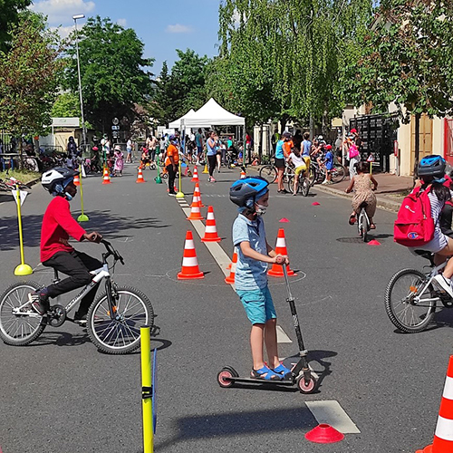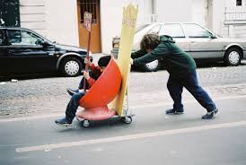
Il s’agit d’une rue (d’un tronçon de rue ou d’une place…) fermée durablement ou temporairement (certains jours et heures bien précises) à la circulation motorisée. Les enfants peuvent jouer librement sur toute sa largeur en toute sécurité et en toute tranquillité. Des infrastructures de jeux peuvent être installées, des animations organisées et l’accès à des véhicules à moteur est limité aux résidents.
Organisée en collaboration avec différents acteurs (collectivité, parents, associations, etc.), la Rue aux enfants est l’occasion pour les enfants de découvrir leur environnement, la rue, la ville et de se confronter au réel, de s’affirmer et de grandir. Des barrières doivent être placées en nombre suffisant afin de délimiter clairement « la Rue aux enfants » et de signaler « Rue réservée au jeu ». La rue réservée au jeu n’est pas (encore…) en France une disposition définie dans le code de la route.

« Il n’y a pas de bien commun sans agir en commun. Une rue aux enfants, rue pour tous est une rue citoyenne qui s’appuie sur l’implication de tous les acteurs, enfants, jeunes et adultes du quartier, de l’élaboration à l’évaluation en passant par la réalisation. Les règles communes sont le fruit d’une création collective partagée et concertée. L’objectif est d’encourager la capacité à agir de chacun. » Charte des Rues aux enfants, rues pour tous Octobre 2017
Une « Rue aux enfants, rue pour tous » est en effet une rue citoyenne qui s’appuie sur l’implication de tous les acteurs, enfants, jeunes et adultes du quartier, de l’élaboration à l’évaluation en passant par la réalisation.
L’objectif est d’encourager la capacité à agir de chacun. Cette démarche propose de nouvelles pratiques de l’espace public, permettant le partage, la rencontre entre tous et toutes par la participation au projet, le débat, le jeu, l’expérimentation d’aménagements possibles. Il s’agit d’impulser, à travers ces démarches, la mise en place, dès maintenant, de politiques publiques locales favorables à la santé et au bien-être des populations, facilitant le partage de l’espace public et sa réappropriation par les jeunes et plus globalement les citoyens : création de zones de circulation apaisée pour inciter aux déplacements à pied ou à vélo, végétalisation des espaces publics, installation de mobiliers de jeux éphémères ou durables…

L’objectif de la mise en œuvre d’une « Rue aux Enfants, rue pour tous » est d’atteindre le niveau supérieur de la participation, là où se situent la co-construction et le travail collaboratif. C’est un projet qui vise à construire des liens, sociaux, intergénérationnels et durables, une appropriation partagée de l’espace public et le développement de la capacité à agir. Le porteur de projet est donc un “ambassadeur”, un “facilitateur” auprès des habitants du quartier et des futurs partenaires à l’événement. Il se charge de mobiliser toutes les conditions pour que chacun.e trouve sa place et s’approprie la démarche.
La rue aux enfants rue pour tous favorise les rencontres entre les générations, les genres et les cultures. L’ouverture aux autres, le renforcement de la mixité, de la diversité et du lien social, sont des aspects essentiels de la « Rue aux enfants rue pour tous ».
Elle offre un cadre privilégié et stimulant pour une reconquête de l’espace public par les habitants de tous les âges et permet de sensibiliser les enfants et leurs parents aux modes actifs et à l’apaisement du trafic. Au‐delà, elle représente une opportunité d’agir sur la culture automobile très ancrée dans nos sociétés de consommation, en forgeant une culture autour des modes actifs. La rue pour enfants permet d’apprendre à faire du vélo, de découvrir le plaisir de la marche. Elle est source d’apprentissage mais aussi de valeurs, d’émotions et de souvenirs en lien avec les modes actifs. Elle permet d’inscrire sa politique de circulations douces dans une approche culturelle de long terme.

Les porteurs de projet retenus bénéficieront d’un accompagnement par des référents locaux pour être soutenus dans les différentes phases de préparation et de réalisation de leur Rue aux enfants. L’initiative sera valorisée au niveau régional, le porteur de l’action pourra participer et bénéficier des actions du réseau.

Point de vigilance : le cadre de cet appel à initiatives ne propose pas de soutien financier.

Qui peut participer ?

Les collectifs d’habitants, les conseils de quartier, les conseils citoyens, les associations, en particulier les associations locales et de quartier, les cafés des enfants, les conseils d’enfants et de jeunes, les collectivités locales et leurs structures, les centres sociaux, MJC, centres de loisirs, municipaux ou associatifs, peuvent déposer un projet.

Première étape
Recueil des projets présentés par les différents participants pour la date fixée sur la page régionale du site
- soit jusqu’au 15 juin de chaque année : recueil des projets présentés par les différents participants pour un examen du comité national de validation fin juin ou début juillet
- soit jusqu’au 15 décembre de chaque année : recueil des projets présentés par les différents participants pour un examen du comité régional de validation fin décembre ou en janvier.

Seconde étape
Sont donc prévues, en l’état, les réunions suivantes pour le Comité national de validation :
Une réunion en juin/juillet 2024 et une seconde en décembre 2024 ou janvier 2025 : ce comité de validation, composé de représentants de Rue de l’avenir, des représentants des associations partenaires et de personnalités qualifiées, appréciera la qualité des dossiers et la faisabilité du projet d’une « Rue aux enfants rue pour tous ». Il s’agira de retenir les projets qui pourront bénéficier d’un accompagnement afin de faciliter leur mise en place et obtenir, lors de leur réalisation, la remise du label « Rues aux enfants, rues pour tous ».
Ces projets pourront se réaliser jusqu’au 30 novembre 2025.
Seront privilégiés les dossiers qui respectent les critères suivants :
- le soutien de la collectivité, des habitants,
- la localisation, les caractéristiques spatiales,
- le niveau d’implication des acteurs locaux,
- le caractère inclusif et accessible pour tous du projet
- la participation des enfants à l’élaboration du projet.
- le respect des valeurs de la Charte

et qui seront dans l’une des situations suivantes :
- Il s’agit d’une première initiative pour le porteur de projet et d’une structure n’ayant pas déjà été labellisée lors des précédents appels à projets.
- Les compétences et les moyens limités du porteur de projet ( collectif d’habitants, petite association de quartier…) pourront rendre particulièrement pertinents un accompagnement du projet. A cet égard, le groupe d’appui pourra par des conseils et une présence plus soutenue aider en amont certains porteurs.
- Un rapport sera établi par une personne mandatée par le comité de validation. Les projets seront validés lors de l’une des deux réunions du comité de validation prévues ou lors d’une réunion supplémentaire mise en place. Ils feront l’objet d’une communication au niveau régional puis seront ensuite accompagnés dans la préparation de leur mise en place et valorisés.
- Les porteurs d’un projet non validé seront contactés pour définir d’un commun accord les éléments qui pourraient être réunis pour un nouvel examen par le comité de validation.

Accompagnement et valorisation des projets labellisables

Mars 2024 A NOVEMBRE 2025

Après chaque Comité national de validation « Autres régions », une réunion d’information et d’échanges des porteurs de projets retenus sera organisée afin de présenter des modalités et méthodes d’accompagnement ainsi que les ressources disponibles pour monter un projet.

Un accompagnement sera effectué par l’un-e des expert-e-s des structures partenaires en fonction de leurs compétences. Il sera adapté aux besoins recensés (Méthodologie, communication, animations, ressources locales…) et sera de l’ordre de deux à trois journées de travail selon des modalités variées (sur site, réunion régionale, échanges par courriels, par téléphone...)

Une lettre pourra être adressée par le Comité régional de validation au maire de la commune pour souligner l’intérêt de l’initiative.
Le jour de la réalisation de la « Rue aux enfants rue pour tous », le label sera remis par un membre ou un représentant du comité national de validation dans le cadre d’une valorisation organisée avec le porteur de l’initiative.
La communication de l’événement sera relayée sur la page « Autres régions » du site et sur les réseaux sociaux.
Si possible une fiche de synthèse sera rédigée par le collectif national à la suite d’un questionnaire bilan rempli par le porteur d’initiative et mis en ligne sur le site internet pour rendre compte de la réalisation de la Rue aux enfants.

Comment s’inscrire ?
Les inscriptions pour déposer un projet de « Rue aux enfants, rue pour tous » s’effectuent jusqu’à la date fixée sur la page régionale du site pour une réalisation en 2024 ou 2025.

Les porteurs de projet doivent constituer un dossier qui comprend différentes informations sur le contexte, le contenu et les modalités prévues ainsi qu’une fiche d’inscription (Pages 8 à 10). Ces éléments doivent être envoyés le 15 juin 2024 ou le 15 décembre 2024 au plus tard.
- D’une part, par courrier, à l’adresse suivante :
Rue de l’avenir C/O MVAC du 14ème arrondissement 22 rue Deparcieux 75 014 Paris

- D’autre part par courriel à l’adresse infosrda@ruedelavenir.com

Comment s’informer ?

Les porteurs de projets peuvent solliciter les personnes désignées comme contacts ou ressources dans ce dossier et sur la page régionale du site pour obtenir des renseignements complémentaires et en particulier :

Denis MOREAU denis.moreau11(@)wanadoo.fr 06 09 01 55 15
Carole DEPIT caroledepit.rueauxenfants(@)gmail.com 06 22 49 91 49

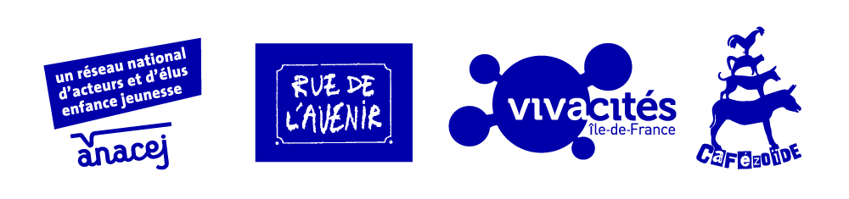

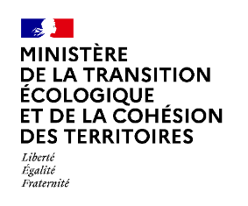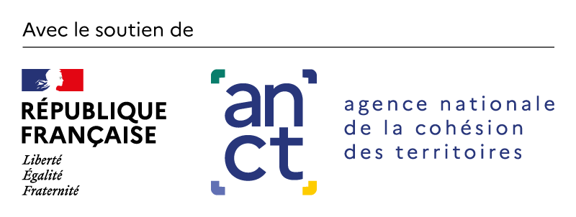

2/ Dossier du projet
Votre dossier devra comprendre les informations suivantes
A Présentation générale
- Résumé du projet
- Date prévisionnelle envisagée

- Présentation du porteur (association, conseil citoyen, conseil de quartier, centre social, ludothèque, café des enfants…) et de son expérience en matière d’animation (dans l’espace public) et de connaissance du public enfant.

- Décrire les raisons qui vous ont amenés à présenter un dossier :

- Décrire vos expériences en matière d’animation (en tant que structure, dans l’espace public…) de pédagogie et de connaissance du public enfant :

B/ Description sommaire du site envisagé (analyse spatiale)

- Nom de la rue

- Description de la localisation (situation dans la ville, environnement social et économique…) (un document existant déjà peut être joint)

- Longueur approximative de la rue ou du tronçon de rue

- Description des caractéristiques de la rue (dimensions, dégagement – place, parking – ambiance, animation, situation en ce qui concerne le stationnement)

- Hauteur approximative des bâtiments qui bordent la voie

- Largeur approximative de façade à façade

- Animation présence de commerce :

- Ensoleillement au cours de la journée

- Niveau de trafic faible moyen important
Niveau de bruit faible moyen important
Accessibilité faible moyenne bonne

- Présence d’équipements publics (établissement scolaire, équipement social, sportif, etc…)

- Présence de générateurs de trafic de véhicules motorisés (garages, entreprises à livrer, boulangerie etc…)

- Statut réglementaire actuel (voie à 30km/h, aire piétonne, zone de rencontre, pas de spécificité, etc…)

Merci si possible de transmettre en annexe un schéma de la rue, ainsi que des illustrations : plans, photos, dessins…
C/ Description du contexte local

- Les points d’appui (expérience, partenariat, équipe mobilisable) :
Par exemple : observations réalisées avec les habitants, consultation d’expert, mise en place de partenariats, mise en place de moyens de concertation avec la municipalité, les techniciens, le service jeunesse, les habitants (réunions publiques, groupes de travail), expériences dans le domaine de l'animation, organisation de fête de quartier ; etc….

- Les résistances humaines, politiques et techniques (place de la circulation, vitesse, habitudes…)

- Si besoin de soutien de la part de la coordination nationale, quelles attentes et modalités d’intervention

3/ Fiche d’inscription

A/ Association/ Conseil de quartier/ Commune/intercommunalité/Structure communale ou intercommunale (centre social, maison de quartier ; MJC…) :

Adresse

B/ Composition de l’équipe animatrice du projet
- Responsable du projet
- NOM/ Prénom :
- Fonction dans le projet :
- Adresse :
- Téléphone
- Courriel
- Equipe mobilisée et/ou partenaires

- Le territoire

- Commune où se situe le projet

- Localisation

4/ Calendrier récapitulatif : 2 appels à initiatives chaque année
- Mois de Mars : Lancement de la démarche pour la Région Grand Est
- 15 juin ou 15 décembre : dates limites de l’envoi des dossiers (par courrier et par mail)
- Fin Juin/début Juillet ou janvier/février : réunions du comité de validation
- A la suite de chacune des réunions du comité de validation seront mis en place des séances d’information à l’intention des porteurs des projets retenus
- Mars 2024-Novembre 2025 : accompagnement et valorisation des projets retenus et remise des labels lors de la réalisation

5/ Contacts pour le dépôt du dossier

Rue de l’avenir

- D’une part, par courrier, à l’adresse suivante :
Rue de l’avenir C/O MVAC du 14ème arrondissement 22 rue Deparcieux 75 014 Paris

- D’autre part par courriel à envoyer à infosrda@ruedelavenir.com

6/ Pour plus d’informations

[Fiche-ressources] Construire son projet de “Rue aux enfants, Rue pour tous”
https://wiki.ruesauxenfants.com/?wiki=BoiteAOutilsRAE
Site national « Rue aux enfants, Rue pour tous »
https://www.ruesauxenfants.com/

